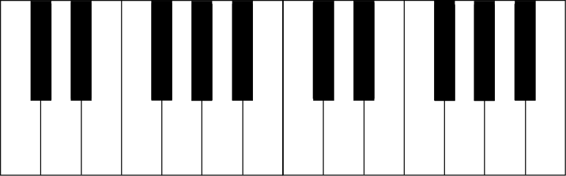

TAREA 1

Además de practicar lo nuevo de esta semana y las escalas hacer esta tarea que revisamos la próxima clase.

1. Leer las notas mientras son tocadas en el piano, manos separadas:

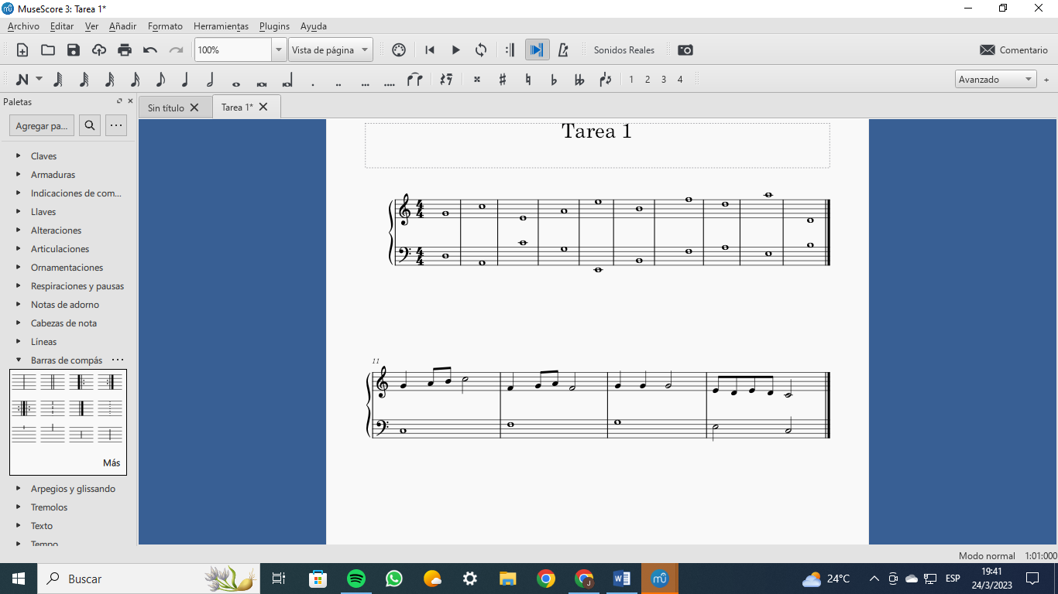

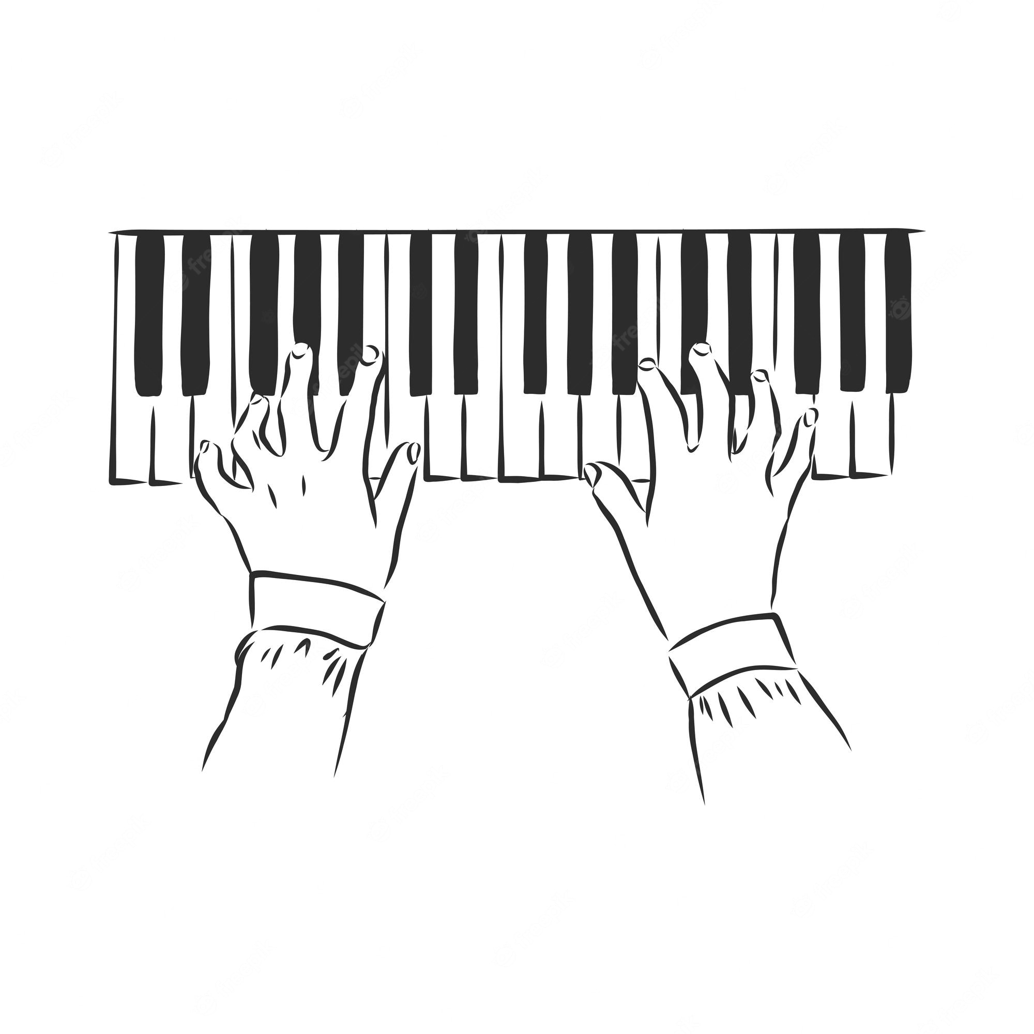

1. Ahora manos juntas:

